Wtorek 14.04.2020
Temat dnia: Na wiejskim podwórku.
- Słuchanie wiersza T.M. Massalskiej „W gospodarstwie”.
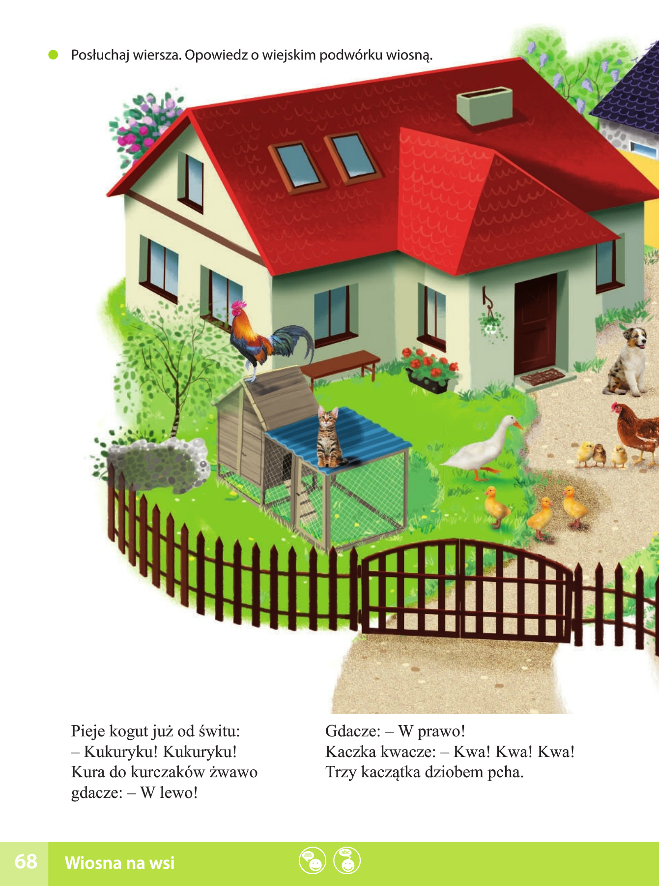
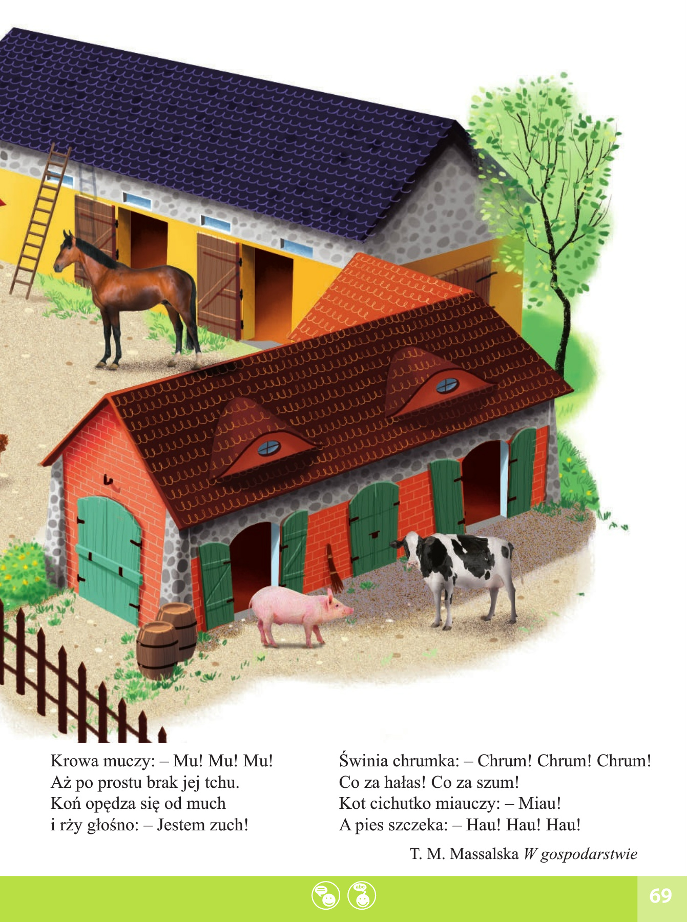

- Rozmowa na temat wiersza.
- Kto pieje o świcie?
- Jak gdacze kura? Co robi kaczka? Co robi kwoka?
- Od kogo opędza się koń?
- Kto chrumka ? Kto cichutko miauczy?

- Ćwiczenie analizy i syntezy słuchowej – „Poznajemy zwierzątka”. Dzieci wycinają, a następnie losują obrazki zwierząt, które można spotkać na wiejskim podwórku; dzielą ich nazwy na sylaby; różnicują głoski – pierwszą i ostatnią.
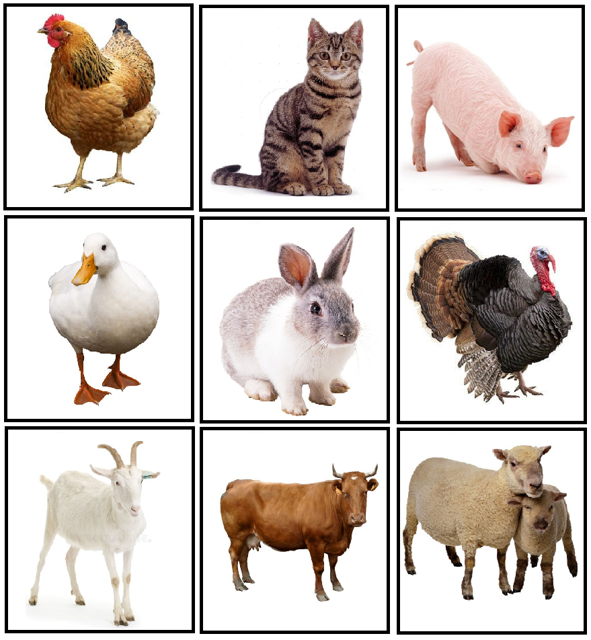

- A teraz zamykamy oczy i próbujemy rozpoznać zwierzęta, po odgłosach dochodzących z wiejskiego podwórka.
https://www.youtube.com/watch?v=3oE8dF4HPAE

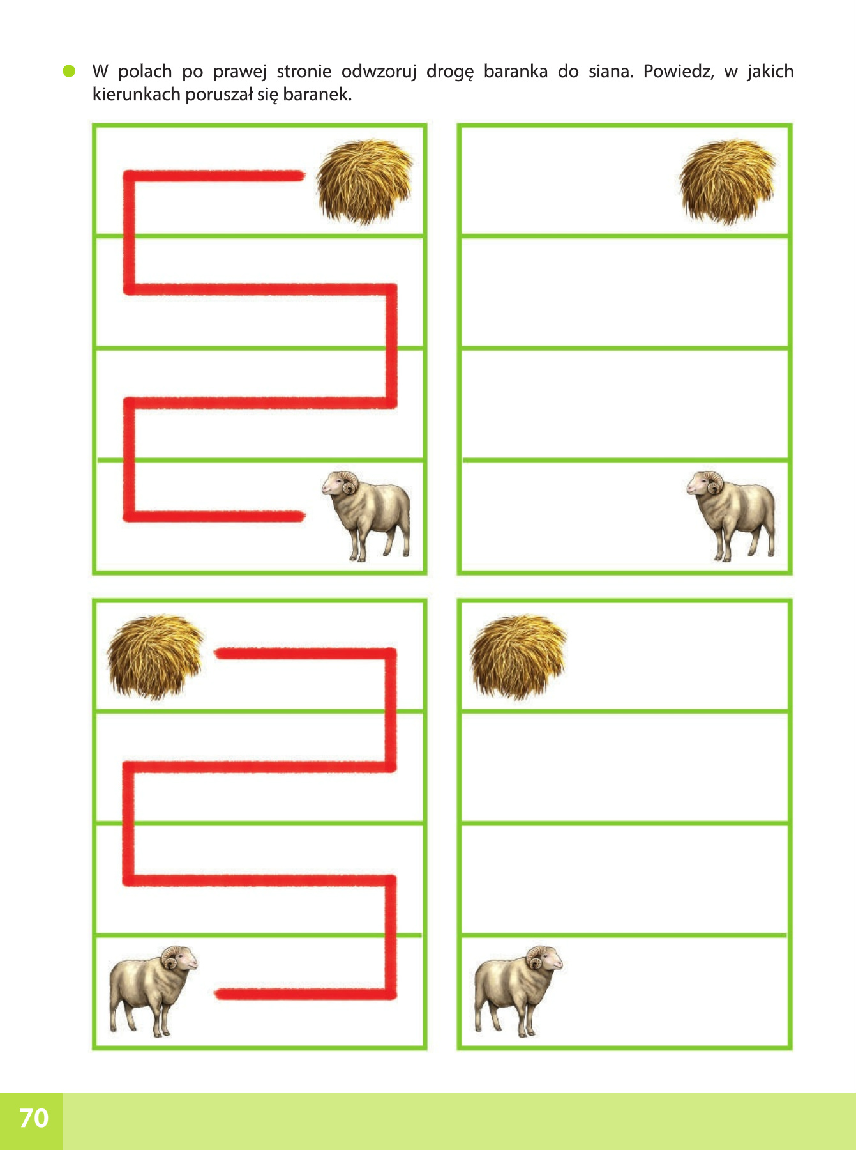
Środa 15.04.2020
Temat dnia: Zapoznanie z literą F jak farby.

- Mieszanie kolorów.
Rodzic ma słoiki z roztworami farb: żółty, czerwony i niebieski, oraz puste słoiki.
Prosi dziecko, żeby przypomniało mu, jakie kolory powstają przez zmieszanie farb:
- Żółtej i niebieskiej (zielony)
- Niebieskiej i czerwonej (fioletowy)
- Czerwonej i żółtej (pomarańczowy)

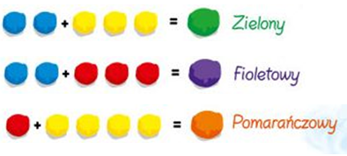

Po każdej uzyskanej odpowiedzi miesza farby w tych kolorach.

- Analiza i synteza słuchowa słowa farby
- Dzielenie słowa farby na sylaby.
- Dzielenie słowa farby na głoski.
Co słyszycie na początku słowa farby?

- Podawanie przykładów słów rozpoczynających się głoską f (flaga, foka…), mających ją w środku (agrafka, delfin, perfumy…), oraz na końcu (elf, kilof, traf…)

Z ilu głosek składa się słowo farby?

- Budowanie schematu słowa farby.

- Pokaz litery f: małej i wielkiej, drukowanej i pisanej.

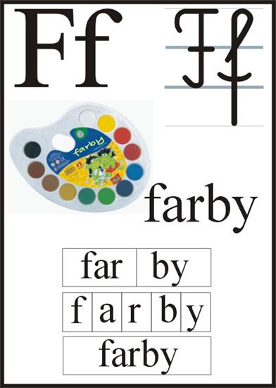

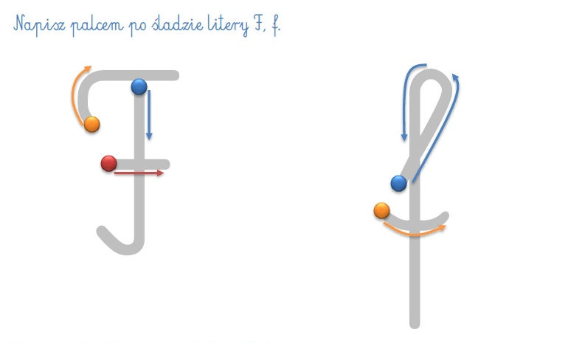

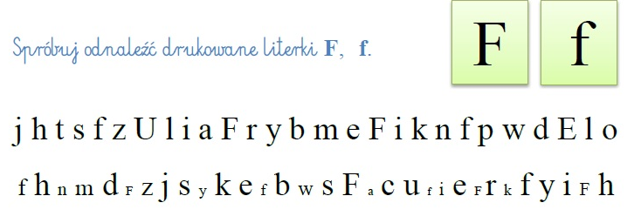

- Nauka alfabetu „Ubu poznaje literkę F”.
https://www.youtube.com/watch?v=k0OgJ7L2pUk

- Wytnij i wklej w odpowiednie miejsca.
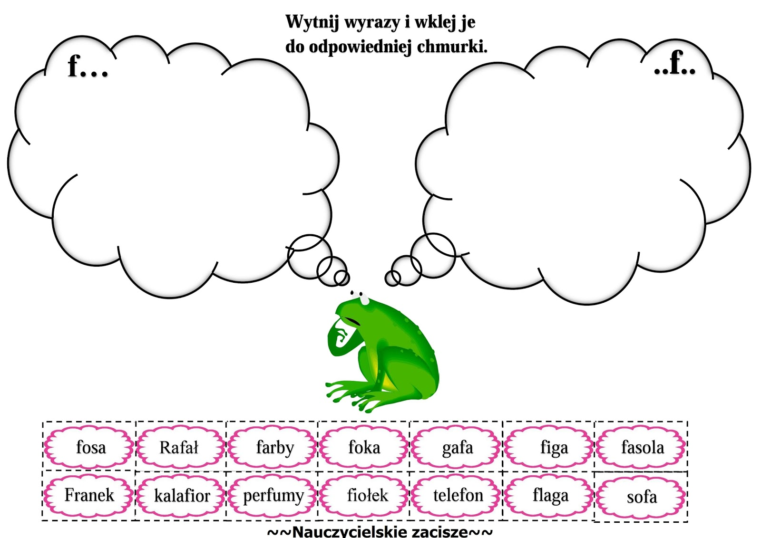

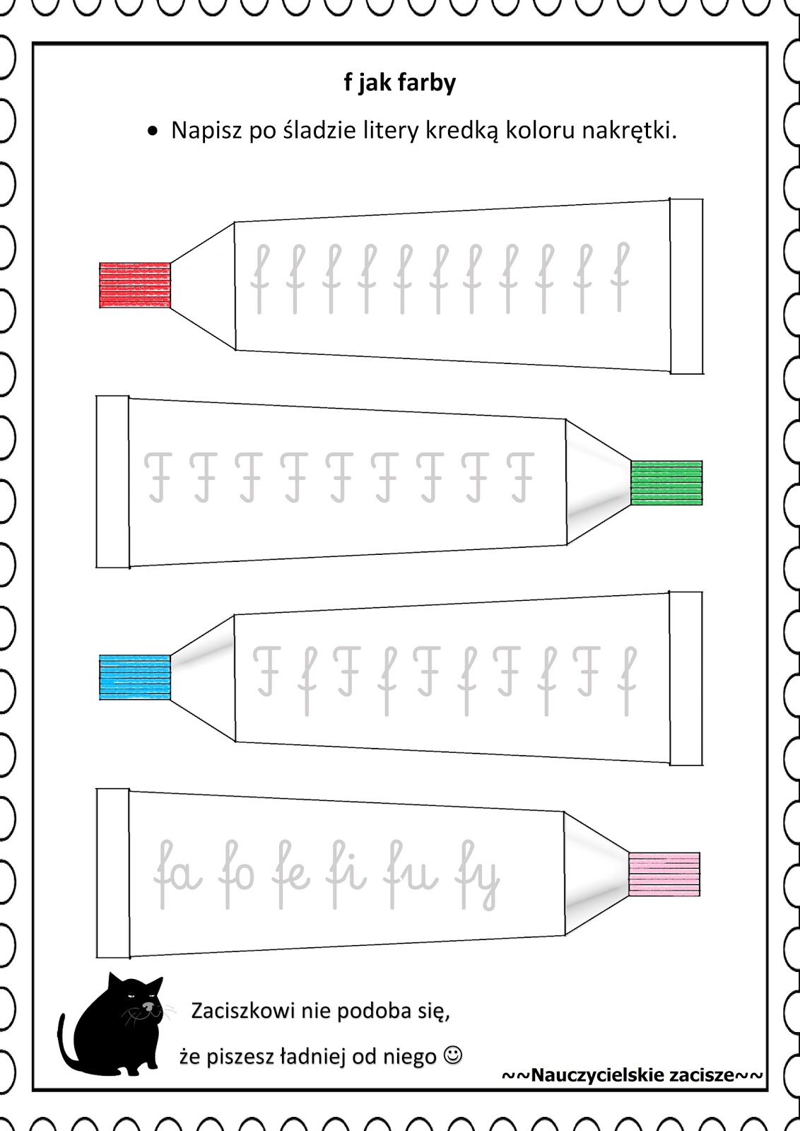

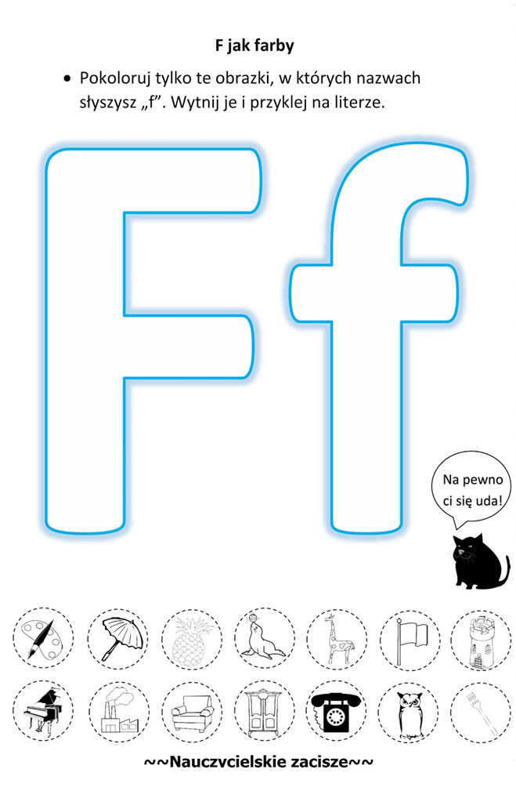

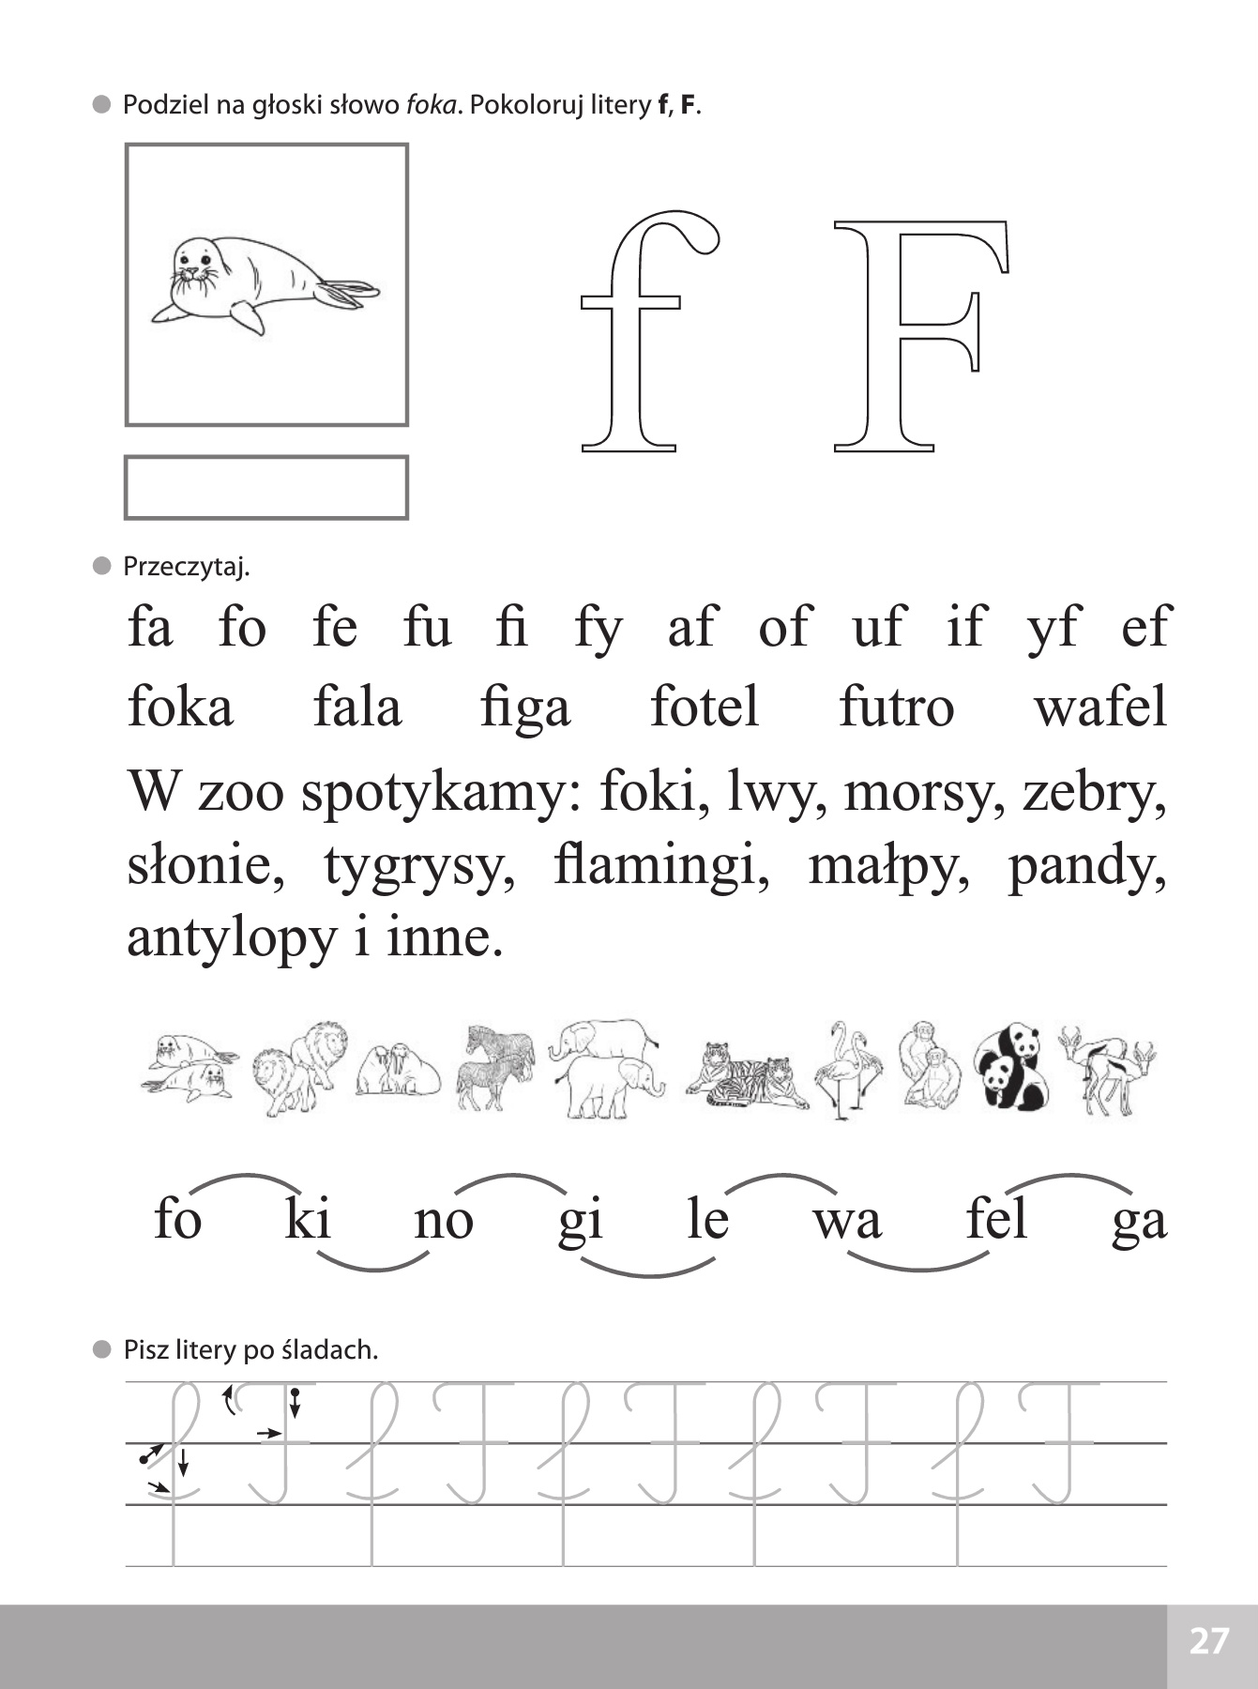

- Czytanka dla chętnych dzieci 6- letnich.

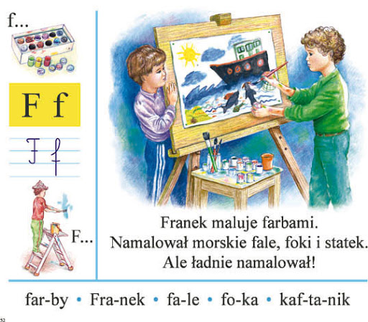

Czwartek 16.04.2020r.
Temat dnia: Co słychać na wsi.
- Dzieci, które nie mają książek w domu proszę o narysowanie kurczaczków.
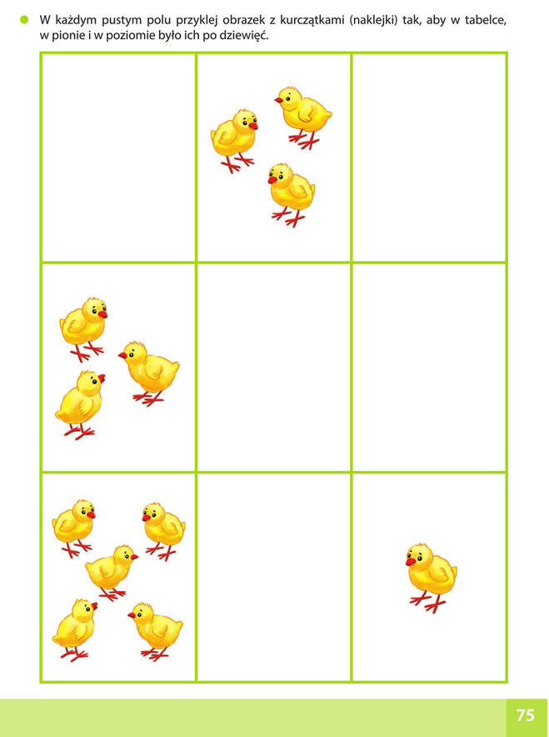
- Lepienie z plasteliny figurek zwierząt z wiejskiego podwórka.
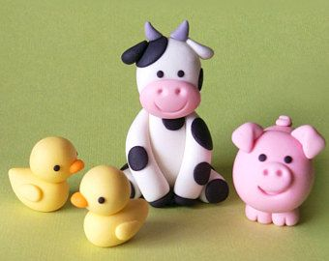

- Rozwiąż rebusy.
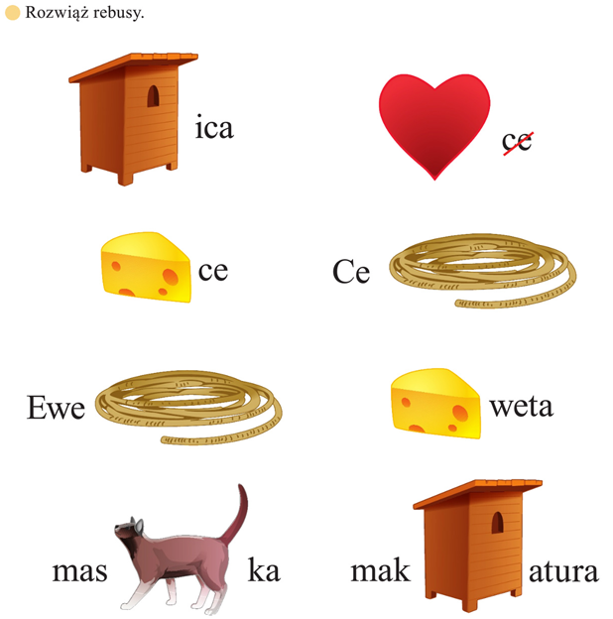
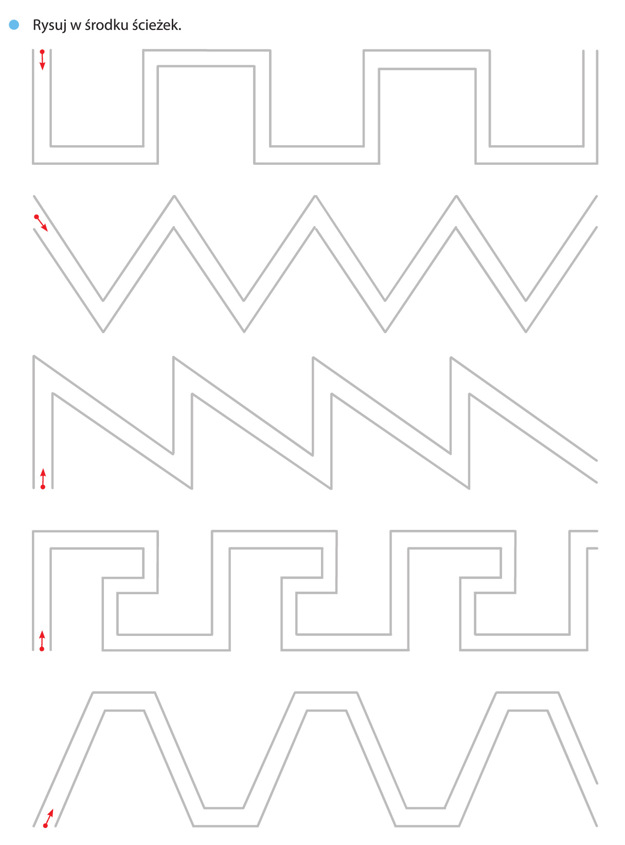

- Czas się troszkę poruszać
https://www.youtube.com/watch?v=zW1_ANe0l94
Piątek 17.04.2020r.
Temat dnia: Wiosna na działce
- Rysuj po śladzie.
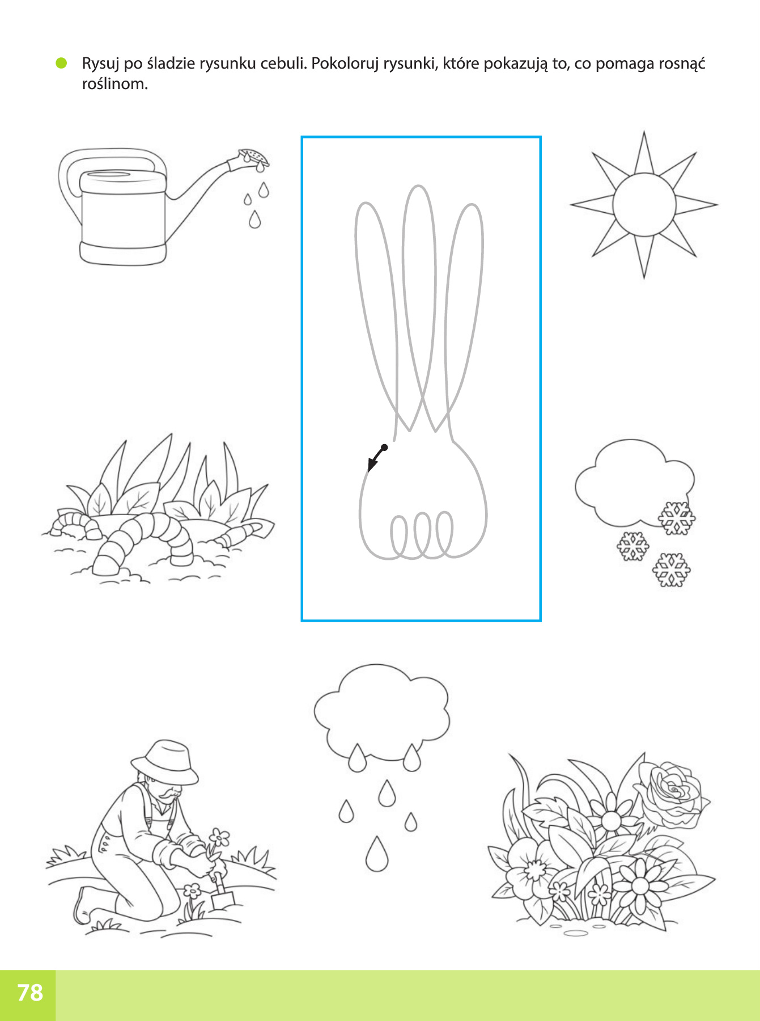
- Ćwicz z Lulisią i Lulitulisiami. Trening fitness dla dzieci.
https://www.youtube.com/watch?v=Tc82wV1jV-4

- Słuchanie wiersza H. Zdzitowieckiej „W naszym ogródeczku”.

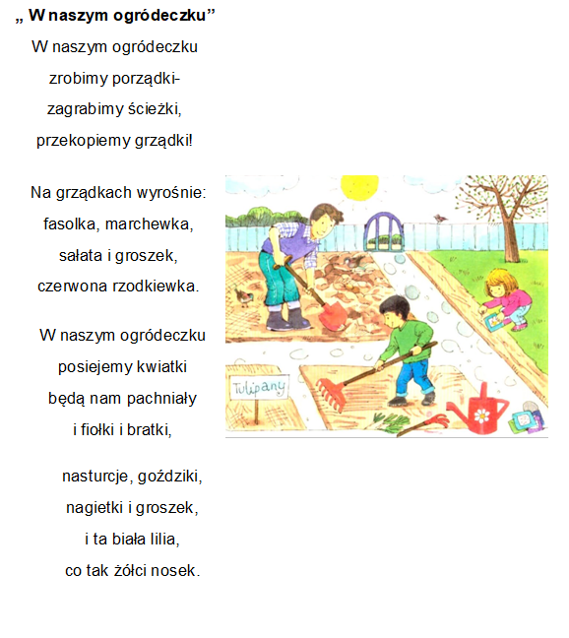
- Rozmowa na temat wiersza.
- Co zrobimy w ogródku?
- Co będzie nam potrzebne do kopania, a co do grabienia?
- Jakie warzywa wyrosną w ogródku?
- Jakie kwiaty wyrosną w ogródku?

- Czytanie całościowe nazw narzędzi ogrodniczych. Łączenie kartoników z wyrazami z odpowiednimi zdjęciami.
Wyjaśnianie do czego służą te narzędzia.
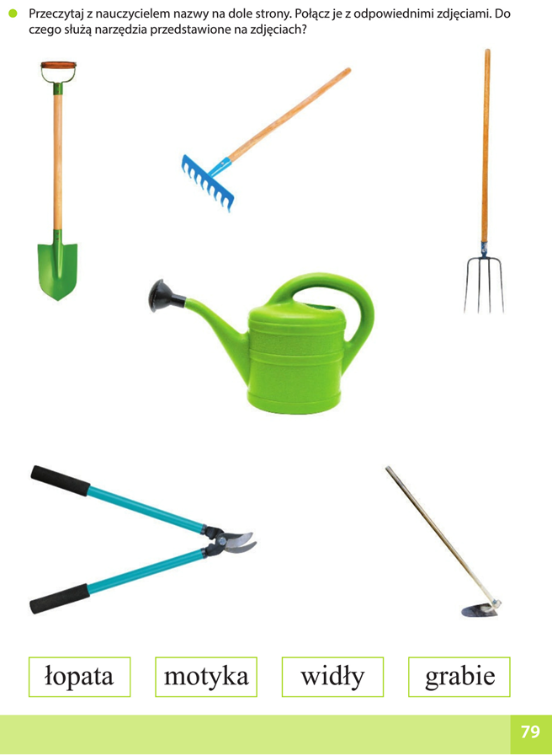
- Wyjaśnienie nazw: kwiaty polne, kwiaty ogrodowe.

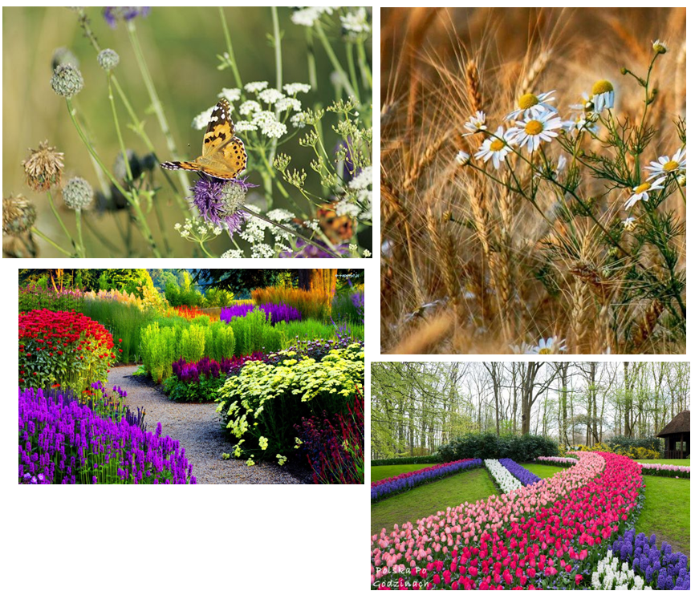

- Wypowiadanie się na temat roli roślin w życiu ludzi i zwierząt.

Rośliny są pokarmem, wzbogacają powietrze w tlen, upiększają krajobraz, służą do produkcji lekarstw, herbat, wykorzystywane są w kosmetyce do produkcji kremów, szamponów, toników…

- Odszukaj ukryte przedmioty.

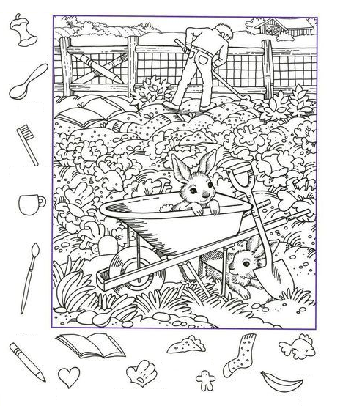

- Zapoznanie z wyglądem dżdżownicy oraz jej rolą w spulchnianiu gleby.

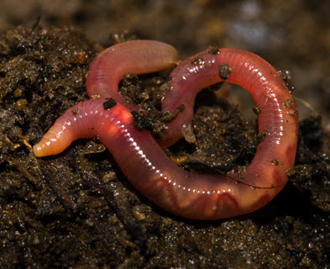

- Ćwiczenie prawidłowej wymowy słowa DŻDŻOWNICA.

- Posłuchajmy krótkiej piosenki o dżdżownicy : https://www.youtube.com/watch?v=06isy7Z4FLA

- Słuchanie ciekawostek na temat dżdżownicy.

Te dziwne stworzenia mieszkają w glebie. Ich delikatne ciało jest zbudowane z segmentów w kształcie pierścieni. Pokrywa je śluz, który ułatwia zwierzętom poruszanie się pod ziemią. Swoją nazwę dżdżownice zawdzięczają temu, że podczas deszczu, tzw. dżdżystej pogody wychodzą na powierzchnię.
Te niewielkie, zupełnie niegroźne i bezbronne stworzenia są smakowitymi kąskami dla wielu zwierząt, np. dla ptaków, jeży i kretów. Odgrywają ważną rolę w przyrodzie nie tylko jako pokarm dla mięsożerców. Drążąc korytarze w ziemi, spulchniają ją i napowietrzają. Dzięki ich działalności inne organizmy mają lepszy dostęp do związków odżywczych i wody, które pobierają z gleby. Mądrzy ogrodnicy chętnie hodują te pożyteczne stworzenia w kompostownikach – dzięki dżdżownicom powstaje wspaniały nawóz, którego można użyć, by uzyskać obfite plony.

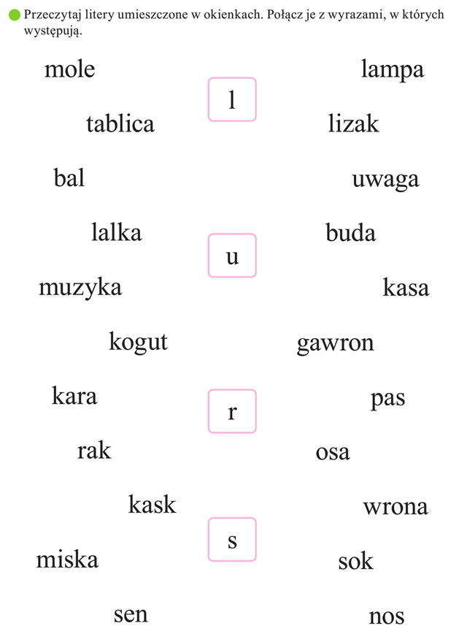

- Praca plastyczna. Dżdżownica z rolek po papierze. Przygotuj: 2 rolki po papierze, farby, nożyczki i klej.

